DINAMIKA AKULTURASI BUDAYA PADA ARSITEKTUR MASJID DAN BANGUNAN TRADISIONAL DI MINANGKABAU

Ulyani Adhikari Agustin¹, Eva Elviana².
¹Mahasiswa Program Studi Arsitektur, UPN “Veteran” Jawa Timur.
E-mail: adhikariulyani@gmail.com
²Dosen Program Studi Arsitektur, UPN “Veteran” Jawa Timur.

ABSTRAK
Fenomena yang dialami saat ini pada bangunan tradisional yang dipengaruhi oleh berbagai bentukan pendatang dan dibongkar tanpa memperhatikan aspek-aspek nilai yang ada di dalamnya. Maka dari itu dinamika tentang arsitekturiyang berlatar-belakangibangunan peninggalan juga perlu diteliti lebih mendasar, dan berdasarkan teori-teori pelingkupannya. Unsur yang terkandung pada teori bangunan menjadi tujuan utama upaya mendapatkan esensi dasar dari karakteribangunan.
Salah satunya adalah tempat ibadah atau disebut juga dengan masjid di Minangkabau, yang tidak hanya dikenal cukup religius, tetapi yang lebih penting adalah bahwa orang Minangkabau termasuk dalam kategori masyarakat multi kulturalisme, tidak hanya masyarakatnya yang plural, namun adanya penegasan kebijakan kepemerintahan colonial terhadap seluruh arus pada agama di ruang public. Penelitian ini menemukan tiga hal. Pertama, tipelogi arsitektur mesjid. Kedua, simbol-simbol yang ada di masjid tradisional memiliki makna sacral yang dapat menyalurkan dan menyebarluaskan motivasi kepada penganutnya dan yang Ketiga, dengan berdirinya masjid tradisional di kota-kota yang terbangun dan menjadi basis colonial, Semakin symbol itu disucikan maka semakin kental arti yang terkandung didalamnya.
Tujuan dari pembuatan artikel ini yakni untuk upaya mengungkap sejauh manaiterjadinya akulturasiibudaya dalam arsitekturi tradisional, yakni fungsi dari ragam budaya dan bangunan tradisioanl dengan caraimelakukan sintesis denganimenelusuri sejauh mana arsitektur pada bangunan tradisional ini dipengaruhi olehiunsur budaya tersebut. Penelitian ini dilakukan dengan menggunakan metode deskriptif, analisis dan interpretalis, dengan menggunakan unsur aspek archetypes ordering principle dan elemen budaya hingga arsitektur tradisional dengan demikian teori danimetodologiiyangidigunakanidapatimengungkapivisualisasiiarsitekturimelalui penelusuran bentuk akulturasi dari aspek fungsional, fasad dan makna melalui histori tata ruang, kesucian, dan intelektual pada kebudayaan yang terjadi di bangunan tradisional. Oleh karena itu artikel penelitian ini akan membahas tentang dinamika akulturasi budaya dalam arsitektur masjid dan bangunan tradisional dengan mengkajiiunsur-unsur budaya dan sejarahnya. Aspek akulturasi terhadap budaya tersebut dapat dilihat dari wujud bangunan masjid dan bangunan tradisionalnya, misalnya dari sisi bentuk pada atap, ornament-ornament yang ada, gaya bangunan, serta penggunaan warna yang digunakan dalam arsitekturalnya.
Kata-kunci: akulturasi; arsitektur; bangunan kuno; dinamika; masjid; minangkabau

DYNAMICS OF CULTURAL ACCULTURING PLACES OF TRADITIONAL BUILDING ARCHITECTURE IN MINANGKABAU

ABSTRACT
The current visualization of ancient buildings influenced by immigrant culture and demolished without regard to the cultural values ​​contained in them. Therefore, the dynamics of the architectural background of heritage buildings also need to be investigated more deeply based on the scoping theories. The description of the building theory is the main goal in ordering get the basic essenced of the building's characteristics.
One of them is the Minangkabau House of Worship, which is not only known to be very religious, but more importantly that the Minangkabau people belong to the category of a multi-cultural society. That is not only plural society, but the colonial government's emphasis on all religious sects in the public sphere. This research found three things. First, the typology of mosque architecture. Second, the symbols in ancient houses of worship have sacred meanings that can motivate their adherents. Third, with the establishment of ancient houses of worship in cities that were built and became colonial bases, the more sacred the symbols, the stronger the meanings contained therein.
On a purposing of this research is to reveal a extent to which acculturation of culture occurs in ancient architect, namely the function of various cultures and ancient buildings by synthesizing by exploring the extented to which a architecture of these ancient buildings is influencing by these cultural element. The researching was conducted using descriptive, analys and interpretis methods, using the methods of archetypes, ordering principle and cultural elements to ancient architecture, thus the theory and methodology use can reveal the visualization of architecture throught tracing the forms of acculturation from functional aspects, facades and meanings through spatial history, sacredness, and influences on culture that occur. in ancient buildings. Therefore, this article will discuss the dynamics of cultural acculturation in the architecture of mosques and ancient buildings by examining cultural and historical elements. These cultural elements can be seen from the physical form of mosque buildings and ancient buildings, for example from the roof, existing ornaments, building style, and the colors used in the architecture.
Keywords: acculturation; ancient building architecture; dynamics; minangkabau; mosquez

PENDAHULUAN
Indonesia tergolong negara dengan bercuaca tropis dan sebagian dari sumber kehidupan didapat dari kayaan hasil alam. Daerah Indonesia berada di alokasi yang strategis pada jalur perdagangan sehingga menjadikan kelebihan tersendiri, Negara Indonesia mendapat sebutan ‘Zamrud Khatulistiwa’yang artinya (keindahan batu zamrud yang dilintasui garis pada khatulistiwa). Dan kaya akan alamnya yang cukup melimpah menyebabkan banyak bangsa lain tertarik dan ingin mendatangi Negara Indonesia bahkan mencoba untuk menguasai negeri Indonesia.
Sebagai arsitektur Kolonial Belanda di Indonesia khususnya di daerah tanah Jawa. Herman Willem Daendels dan Gubernur Jenderal 1808-1811 ketikaiBelanda dipimpin oleh Negara Perancis, dan Letnan Inggris Stamford Raffles, Gubernur Jenderal 1811-1816 ketika Jawa dikuasai Inggris. Daendels mereorganisasi kepemerintahan kolonial terpusat dan berwilayah dengan membagi pulau Jawa dalam aktualisasi dan dikuasai oleh seorang PNS di Eropa yang disebutkan residen, secara langsung merupakan bawahan dan wajib melaporkan kepada Gubernur Jenderal di Batavia. Budaya dan bahasa Jawa. Pada tahun 1817 ia menerbitkan bukunya The History of Java, salah satu karya akademis pertama yang berisikan tentang budaya kepulauan di tanah Jawa. Sistem pemerintah arsitektur kolonial Belanda di tanah Jawa yakni sebagai sistemasi yang individualisme ataupun multialisme. Secara bersamaan dengan tafsir Belanda, ada tafsir pribumi yang berperan sebagai perantara antara masyarakat Jawa dan layanan masyarakat Eropa.
Arsitektur disebut juga komposisi yang dapat mengdeteksi wujud asli budaya, setiap daerah juga terdapat beberapa jenis dan gaya arsitektur yang bermacam-macam sehingga sesuai dengan lingkungan alam budaya yang ada disekitarnya. Dengan memampilkan perluasan dan wujud dari naungan yang dimiliki oleh penduduk sekitar, dapat ditemui bahwa arti dari aspek-aspek yang dimiliki oleh masyarakat tersebut. Secara faktual, Minangkabau merupakan ranah yang kental dengan religiusitasnya, hal ini bisa dilihat dari landasan filosofis keagamaannya "Adatbasandisara’, sara’ basandikitabullah, syara’ mangatoadatmamakai’. Landasan filosofis itu membawa pesan yang mendalam bahwa masyarakat Minangkabau menafikan pluralism keagamaan, karena yang diterima dalam kehidupan masyarakat Minangkabau hanyalah Islam, agama lain tidak punya ruang untuk misi pengembangannya.
Asumsi di atas menjadi diragukan ketika disaksikan tinggalan budaya materi yang bervariasi tegak berdiri di setiap wilayah Minangkabau. Masjid bukanlah satu-satu monument religious yang tegak berdiri di setiap negeri, baik di daerah rantau maupun daerah darek. Secara historis, Islam dengan bangunan kuno di Minangkabau memiliki latar belakang yang berbeda, baik masuk dan berkembangnya maupun penyebarannya. Islam misalnya, masuk ke Minangkabau melalui jalur timur atau dikenal sebagai jalur darat. Menurut teori ini, pada abad ke-8 M, Islam telah membangun hubungan dengan pedalaman Minangkabau, dimana kekuasaan Sriwijaya masih dominan menguasai perdagangan di wilayah selat Malaka. Pantai Barat, pada abad ke-16-17 M, wilayah utama penyebaran Islam ke wilayah Sumatera Barat adalah Aceh. Melalui wilayah pantai barat, para muballigh Aceh menyebarkan Islam ke pantai pesisir dengan pendekatan tasawuf dan Pendidikan.
Sedangkan arsitektur di Minangkabau yakni arsitektur yang berbentuk dari segi struktural, fungsional, aneka ragam, dan cara pembentukan dan diwariskan secara turun temurun oleh masyarakat setempat itu sendiri, khususnya masyarakat asli dari wilayah Sumatra Barat, Indonesia. Arsitektur ini adalah arsitektur yang memiliki ciri khas di Indonesia ditandai dengan karakteristik atap gonjong, bentuk atap pelana yang melengkung ke atas seperti tanduk kerbau. Secara tradisional, arsitektur Minangkabau terdapat pada rumah adat yang disebut rumah gadang, lumbung padi yang disebut rangkiang, dan balai adat yang disebut balairung. Rumah gadang adalah rumah tinggal yang dihuni sekelompok keluarga. Karakteristik itu memengaruhi bangunan yang hadir belakangan setelah Islam masuk ke Minangkabau, yakni bangunan masjid. Bangunan tradisional di Minangkabau membuktikan keahlianya dalam menghadapi bencana seperti gempa bumi yang sering melanda wilayah Sumatra Barat. Namun, seiring berjalannya waktu kini telah jarang ditemukannya masyarakat yang mendirikan bangunan dengan material tradisional karena keterbatasannya bahan-bahan, terutama kayu.
Pada saat zaman Majapahit terdapat berbagai jenis-jenis yang mempengaruhi budaya yang dibawa oleh para pendatang misalnya Kolonial dan Arab. Proses akulturasi budaya pada arsitektur bangunan tradisional ini akan diteliti lebih dasar dengan memfokuskan pada seberapa jauh percampuran yang terjadi antara kebudayaan Bangunan tradisional dan masjid di Minangkabau. Oleh karena itu, ada berapa banyak identifikasi dari masing-masing kebudayaan yang masih bertahan dan tetap ada pada bangunan itu sendiri dan unsur apa saja yang paling mendominasi dalam bentuk akulturasi kebudayaan pada sudut penelitian ini. Budaya yang dibahas cukup menarik untuk dibahas lebih dasar upaya dapat mengetahui dan di identifikasi bentuk bangunan serta aspek-aspek bentukan yang merupakan hasil dari proses penelitian akulturasi khususnya di budidayanya.
Sebagai kota kolonial, yang dihuni oleh berbagai etnis seperti Minang, Jawa, Madura, Batak dan Tionghoa. Demikian juga agamanya, Islam, Kristen, Khatolik menjadi agama yang dianut oleh masyarakat Minangkabau. Konsekuensinya, maka dibangunlah oleh pemerintah masjid sebagai unsur panting untuk pemenuhan hajat keagamaan masyarakat. Dari paparan tersebut di atas ada hal yang menarik untuk diteliti, yakni keberadaan tempat ibadah kuno di Minangkabau sebagai tempat terjadinya persentuhan aktivitas kebudayaan yang mewakili budaya Minangkabau dan Islam. Komposisi penduduknya sangat plural seperti yang tergambar pada sebaran tinggalan budaya meteri yang berdiri tegak di Minangkabau. Tempat ibadah kuno tersebut belum banyak diteliti sehingga untuk itulah setidaknya penelitian ini dilakukan berupaya agar pemahaman akan perjalanan budaya bangunan kuno khususnya dan Minangkabau pada umumnya.
Pada awalnya, melihat Minangkabau dalam konteks keagamaan lebih cenderung beranggapan bahwa orang Minangkabau adalah masyarakat homogen dalam beragama. Asumsi ini juga diperkuat dengan literatur tradisional (tambo), serta filosofis hidup beragama yang selalu bersandarkan kepada Kitabullah. Hal ini menjadi kontras ketika melihat tinggalan budaya materi yang ada dan tidak hanya menghadirkan satu varian tempat ibadah tetapi bermacam varian yang muncul. Masjid merupakan simbol pluralitasnya masyarakat dalam beragama, karena masjid merupakan bukti fisik tentang tumbuh dan berkembangnya agama Islam. Oleh karena itu perlunya mengkaji secara mendalam tentang Sejarah berdirinya bangunan masjid ini, dan bagaimana perkembangan arsitekturnya serta bagaimana multikulturalismenya keagamaan masyarakat di Minangkabau dilihat dari dialektika antara Budaya Islam dan Minangkabau yang tercermin pada arsitektur bangunannya.
Penelitian terhadap bangunan masjid kuno di Minangkabau sangat jarang dilakukan, apalagi mencari relevansinya dengan kehidupan masyarakat sebagai pendukung dari kebudayaan itu sendiri. Padahal rumah ibadah kuno tersebut dalam kajian arkeologi sangat penting untuk mengungkapkan sejarah serta budaya yang pernah hidup disekitar bangunan tersebut. Karena, bangunan masjid tradisional itu mengandung pengendapan budaya ide dan prilaku. Jadi ketika membahas masjid tradisional maka sebenarnya membahas manusia di belakang budaya materi.

METODE
Penelitian ini menuju pada penelitian yang bersifat deskriptif, analisis, dan interpretasi, berdasarkan pada kualifikasi alokasi kondisi lingkungan yang didapat dalam proses studi kasus penelitian, yang penentuannya dilandaskan oleh tingkat paparan “exposure” terhadap pengaruhnya kebudayaan dan arsitektur tradisional dan non tradisional (pendatang). Elemen yang digunakan dalam penelitian ini yakni elemen deskriptif pada analisis. Alasan mengapa peneliti menggunakan metode ini karena peneliti melakukan bentuk observasi melalui literatur dan informasi-informasi yang terkait sehingga dapat diketahui fakta serta kebenaran kondisi pada saat dahulu hingga saat ini.
Untuk tahapan yang akan dilakukan pada proses penelitian ini yakni:
1. Penelitian ini juga merupakan sebuah pendekatan integrasi dan interkoneksi antara beberapa ilmu sosial. Arsitektur tempat ibadah dibaca melalui tiga disiplin keilmuan. Pertama, ilmu arsitektur itu sendiri serta pendekatannya. Kedua, ilmu arkeologi. Ketiga, ilmu sejarah.
2. Penelitian terhadap bangunan ibadah di Minangkabau sangat jarang dilakukan, padahal bangunan masjid tradisional itu merupakan artefak budaya pada abad 18 sampai dengan abad 20 yang banyak merekam aktifitas kehidupan keagamaan.
3. Penelitian ini bisa menjadi rekomendasi untuk sebuah kebijakan tentang bertahannya bangunan tradisional di minangkabau dari zaman dahulu hingga saat ini.

Tahap Pengumpulan Data
- Deskripsi Data
Tahap pendeskripsian data yang diperoleh dari bentuk sesi wawancara dan observasi akan dideskripsikan penjabarannya. Langkah-langkah pendeskripsian yang dilakukan pada kondisi sebenarnya masjid tradisional di Minangkabau. Selain itu, pendeskripsian dalam bentuk verbal data juga dapat di lengkapi dengan pendokumentasian sesi potret kondisi lingkungan sekitar, serta peta-peta atau lokasi yang terkait dengan kawasan penelitian. Deskripsi verbal akan menjelaskan kondisi bentuk bangunan saat ini untuk mendapatkan kejelasan aktualisasi dan kelengkapan data-data atas kondisi tersebut maka diperlukan bukti gambar berupa foto dan peta.
- Observasi
Melakukan pengamatan secara virtual pada masjid dan bangunan tradisional yang ada di Minangkabau dengan tujuan mengidentifikasi pada bangunan budaya serta mendokumentasikan kondisi sekelilingnya. Hal tersebut dilakukan agar dapat mengetahui fakta yang ada sehingga mendapatkan data yang diinginkan untuk penelitian lebih mendalam.
- Studi Pustaka
Pada studi pustaka ini adalah tinjauan dan pengumpulan data serta hirarki yang terkait dengan masjid dan bangunan tradisional dari sumber tertulis, berupa karya tulis buku, ilmiah, jurnal, arsip dan data internet. Maka dari itu studi pustaka ini dilakukan dengan tujuan agar penelitian tentang masjid dan bangunan tradisional di Minangkabau dapat di pertanggung jawabkan secara akademis.
d. Analisis dan Aktualisasi
Analisis ini akan dikerjakan setelah seluruh informasi dapat terkumpul dengan baik dan benar. Analisis adalah sebuah proses kelanjutan penulis agar dapat menghubungkan ragam hias informasi yang mengenai hasil bentuk kajian-kajian pustaka dan observasi.

HASIL DAN PEMBAHASAN
Arsitektur Masjid dan bangunan Tradisional di Minangkabau
- Masjid Tuo Kayu Jao
Deskripsi Data
Masjid Tuo Kayu Jao pada saat itu berdiri sejak abad 16 dan menjadi bagian dari historis syiar Islam di Solok, Sumatera Barat. Masjid Tuo Kayu Jao ini termasuk salah satu dari masjid tertua yang ada di Indonesia yang di padukan dengan arsitektur Islam dan Minangkabau. Lokasi masjid ini terletak di Jalan Kampung Kayu Jao, Jorong Kayu Jao, Kenagarian Batang Barus, Gunung Talang, Kabupaten Solok, masjid Tuo Kayu Jao ini dibangun di daerah perbukitan Gunung Talang. Masjid ini juga mengiringi perkembangan dakwah Islam di Solok sejak ratusan tahun lalu.
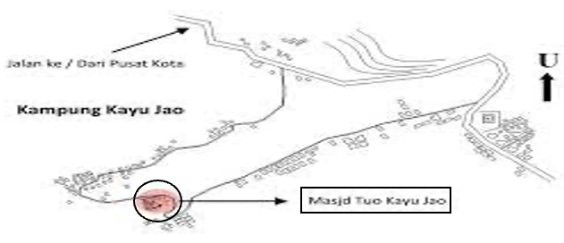

Gambar 1. Lokasi Masjid Tuo Kayu Jao

Terdapat dua tokoh pendiri Masjid Tuo Kayu Jao ini yakni pendakwah agama Islam di Solok, yang bernama Angku Masaur atau disebut juga Angku Masyhur dan Angku Labai. Masjid ini berdiri sejak tahun 1599 Masehi dan masih bertahan hingga saat ini. Pada masa awal adanya Masjid Tuo Kayu Jao, Angku Masyhur kerap bertindak sebagai imam yang memiliki suara merdu saat melantunkan bacaan-bacaan ketika salat. Sedangkan Angu Labai biasanya bertugas sebagai muazin yang juga punya suara khas ketika mengumandangkan adzan.

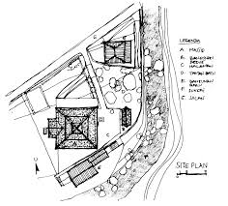

Gambar 2. Sketsa Site Plan Area Masjid Tuo Kayu Jao.

Bentuk Observasi
Observasi Masjid Tuo Kayu Jao di Solok saat ini tergolong bangunan yang dilindungi atau di sebut juga sebagai bangunan cagar budaya di daerah Sumatera Barat dan di bawah pengelolaan Balai Peninggalan purbakala dan Pelestarian budaya. Pada Masjid Tuo Kayu Jao ini juga dapat beberapa kali mengalami perbaikan dan renovasi karena dampak transformasi berjalannya waktu. Meskipun demikian, dalam renovasi dan perbaikan tetap mempertahankan keaslian kultur bangunan masjidnya.
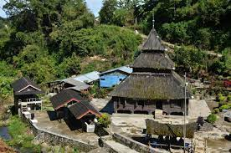
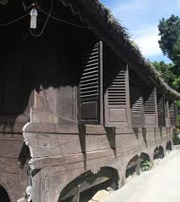
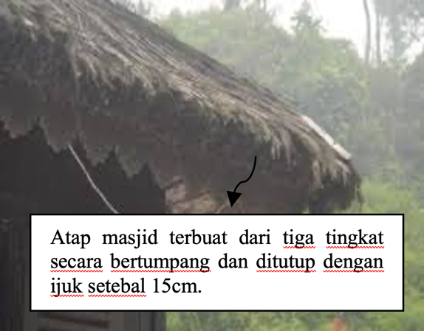
Gambar 3. Masjid Tuo Kayu Jao
Gambar 4. Bentuk Atap Gambar 5. Ventilasi Udara
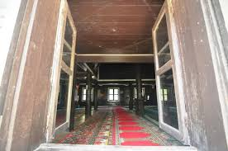
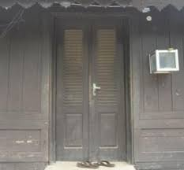
Gambar 6. Pintu Masuk Dan Keluar Gambar 7. Ruang Dalam

Studi Kepustakaan
Bentuk pada bangunan masjid ini memiliki beberapa elemen-elemen pintu, jendela, tiang, dan dinding. Di dalamnya juga terdapat tempat mimbar dengan ukiran yang berornament sulur, dan juga lemari. Pada area belakang bangunan terdapat mihrab dengan dimensi ukuran 2,0 m x 3,2 m. Mihrab ini memiliki langit atas berbeda dengan bentuk gonjong seperti rumah gadang. Karena, Masjid Tuo Kayu Jao disangga oleh 27 tiang dengan tinggi tiang sekitar kurang lebih 15 meter. Ada pula tiang utama yang berbeda dan diletakan pada sisi tengah bangunan dan disebut dengan tiang macu, yakni tiang paling besar dari pada tiang yang lainnya. Namun, tiang macu kini telah diganti dengan beton karena kayunya mulai rapuh. Adanya 27 tiang pada masjid ini juga memiliki historikal tersendiri. Hal itu menjadi symbol dan keunikan suku-suku yang hidup di sekitar masjid, ditambah 4 macam pemerintahan serta 3 macam agama yaitu imam, khatib, dan bilal. Bedug (tabuah) di Masjid Tuo Kayu Jao dibunyikan sebagai tanda akan dimulainya waktu salat. Setelah bunyi bedug, dilanjutkan dengan kumandang adzan. Usia bedug tersebut diperkirakan sama dengan usia bangunan masjid.
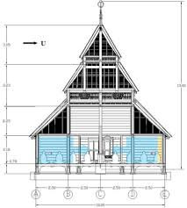
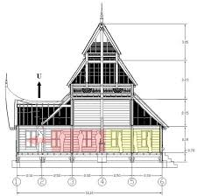

Gambar 8. Potongan Bangunan A-A Masjid Tuo Gambar 9. Potongan Bangunan B-B Masjid Tuo
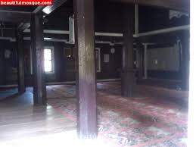
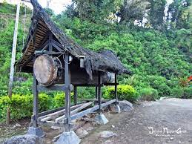

Gambar 10. Bedug Masjid Tuo Kayu Ja Gambar 11. Ruang Dalam Masjid Tuo Kayu Jao
Analisis dan Aktualisasi
Simbolisme adalah bentuk ekspresi aktualisasi alami pada manusia yang mendasar dan muncul disegala zaman, budaya dan tempat. Selain itu juga ada metode simbolis yang sama pentingnya, meskipun kurang disadari dan hanya tersirat, yaitu simbolis yang berhubungan dengan dunia spiritual dan alam bawah sadar kita, dimana simbol ini dapat mewakili bebrapa kebenaran dan keunikan lokal yang mendalam dan tidak dapat diekspresikan secara langsung. Orientasi kepada individualisme hingga pengelompokan tentang memahami peranannya dalam bermasyarakat dan bagaimana cara bertindak baik sesuai dengan etika masyarakat tersebut, dari segi spiritual. Simbolisme tidak hanya memiliki fungsi vertical, namun juga fungsi horizontal, dan mengintegrasi keduanya. Simbolisme dapat diaktualisasikan jarak pandang pertentangan dunia dan merelevansi dalam kehidupan pribadi dan masyarakat sekitar.
Untuk teori multikultural secara teoritis pertama kali di perkenalkan oleh Bhiku Parekh, namun multikultural dalam bentuk gerakan yang dimulai pada awal tahun. Apabila pluralitas ini hanya sekadar mengaktualisasikan adanya kemajemukan dan multikulturalisme akan memberikan penegasan bahwa dengan segala perbedaannya itu mereka juga sama di dalam ruang public/bersama. Pengertian kebudayaan diantara para ahli juga harus dipersamakan atau dipertimbangkannya pertentangan antara satu tujuan yang dipunyai oleh seorang ahli dengan tujuan yang dipunyai oleh para ahli lainnya. Karena multikulturalisme disebut juga sebuah ideologis dan sebuah alat atau wahana untuk meningkatkan derajat manusia dan kemanusiannya, maka dari itu konsep tujuan kebudayaan harus dilihat dalam perspektif fungsionalisasi bagi kehidupan kemanusiaan budaya dalam perspektif tersebut. Karena itu melihat budaya sebagai pedoman bagi kehidupan manusia yang nantinya juga harus kita perhatikan secara bersamaan, guna untuk kesamaan pendapat dan pemahaman adalah bagaimana kebudayaan itu operasional melalui pranata-pranata sosial dalam bermasyarakat.

Archetypes
Archetype adalah istilah yang dimajemukkan oleh ahli tokoh yang bernama Carl Jung dan beliau adalah seorang pakar psikologi yang berarti imaji atau citra tipe-tipe yang paling mendasar dan diperoleh dari kesadaran yang kolektif kemanusiaannya. Pakar arsitektur yang mencoba menerapkannya dalam arsitektural, sehingga berdasarkan pada rangkaian dan uraian di atas dan penelusuran aspek pada bentuk akan didasari oleh pendekatan arsitektural yakni archetypes karena penelitian ini berusaha untuk mengungkap sejauh mana makna yang berada dibelakang di setiap bentuknya. Dalam hirarki archetypes teori ini di bentuk dan dapat diidentifikasikan dalam 3 aspek yaitu orientasi pada dinding, atap, dan lantai.
Masjid Tuo Kayu Jao dulunya terbuat dari kayu jao yang bertekstur kuat, keras, dan sangat alot. Arsitektur masjid ini mencampurkan karakter Islam dengan ornamen-ornamen bangunan Minangkabau yang cukup pekat. Atap dari masjid terbuat dari tiga tingkat secara bertumpangan dan ditutup dengan ijuk dengan tebal 15 cm. Bentuka atap masjid sedikit cekung guna agar dapat mempercepat aliran air hujan menuju ke bawah. Di antara tiap tumpang terdapat pembatas dengan hiasan dan ukiran terawangan tembus bermotif sulur. Fungsinya sebagai pembatas ventilasi udara. Di antara ada tumpang dua dan tiga ada dua ukiran lingkaran seperti roda, dengan sisinya berbentuk roda berjumlah 8. Ukiran yang lain dan unik juga terdapat pada keempat sudut dinding bagian luar dan permukaan bedug. Pada keempat sudut dinding ada ukiran berbentuk naga.

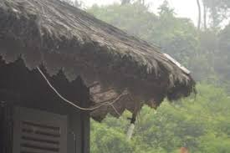

Gambar 12. Atap Gambar 13. Lantai
Ordering Principle
Pada ordering principle ini merupakan aspek-aspek yang biasa digunakan untuk menciptakan tatanan dalam suatu komposisi arsitektural. Dan sumbu, ini juga merupakan sarana paling mendasar dalam pengaturan bentukan dan ruangan yang arsitektural.
Dalam sebuah system simbolisme yang berlaku untuk menetapkan suasana dan motivasi-motivasi yang akurat, meresapi, dan tahan lama dalam diri manusia dengan merumuskan penerapan mengenai suatu tatanan umum eksistensi dan membungkus prinsip ini dengan semacam memancarkan faktualisasi, sehingga suasana motivasi dan hati itu tampak realistis.

Rumah Gadang
Deskripsi data
Rumah Gadang adalah rumah tradisional yang terdapat di Indonesia, dan terletak di Sumatera Barat. Rumah Gadang merupakan rumah tinggal bagi masyarakat di Minangkabau. Keberadaan Rumah Gadang ini masuk dalam kategori terancam karena adanya bencana alam yakni gempa, karena kawasan yang terdapat dari Rumah Gadang adalah daerah dalam pergerakan lempeng di bumi pada bagian barat Indonesia. Wilayah sekitar ini disebut juga sebagai Nagari Saribu Rumah Gadang yang terletak di Kecamatan Sungai Pagu, Kabupaten Solok Selatan, Provinsi Sumatera Barat. Penelitian ini difokuskan pada permasalahan pola tatanan ruang dalam bangunan Rumah Gadang di kawasan Alam Surambi Sungai Pagu yang terletak di Provinsi Sumatera Barat. Pelaksanaan penelitian juga menggunakan metode deskriptif dengan survei langsung ke lokasi, sebagai objek penelitian berupa Rumah Gadang yang difungsikan sebagai rumah tinggal dan tempat kegiatan adat. Hasil studi menunjukkan Urutan ruang dalam bangunan Rumah Gadang dari berbagai jenis di klasifikasi dan telah dibagi berdasarkan pola tatanan ruang dalam yang terdapat di area tersebut.

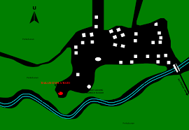

Gambar 14. Lokasi Rumah Adat Minangkabau
Observasi
Observasi pada rumah tradisional di Indonesia sangat beragam, di setiap kawasan memiki berbagai macam bentuk dan ciri khas rumah tradisional pada masing-masingnya. Pada kawasan Nanggroe Aceh Darussalam, pada tahun 2004, banyak rumah adat Aceh yang telah rusak diakibatkan bencana tsunami dan gempa. Kawasan Kalimantan Barat, terletak di kawasan Uluk Palin, terdapat rumah panjang yang menjadi rumah adat kawasan itu telah terbakar pada 13 September 2014.
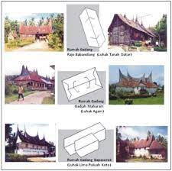
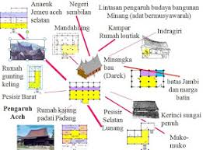

Gambar 15. Susunan Isi Ruang Gambar 16. Rumah Adat Minangkabau

Studi Pustaka
Rumah Gadang adalah salah satu rumah tradisional yang terdapat di area alam Minangkabau. Pada daerah Sumatera Barat sendiri yang terdapat pada dua lempeng yang aktif apabila terdapat gesekan akan menimbulkan gempa tektonik. Lintas alam Surambi Sungai Pagu yang terletak di Kabupaten Solok Selatan merupakan area yang memiliki banyak Rumah Gadang dan keadaan yang masih asli dengan beberapa tambahan pada sisi bangunan. Rumah Gadang yang terdapat di area tersebut terdiri dari berbagai jenis dan memiliki fungsinya masing-masing selain menjadi tempat tinggal. Ciri khas dari Rumah Gadang ini adalah bentang ruang yang lebar dan luas dan minimnya space pada ruang dalam.
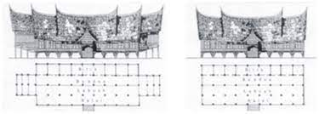
Gambar 17. Lokasi Rumah Adat Minangkabau

Rumah Gadang juga sebagai letak operasional tempat tinggal, dan memiliki syarat dan ketentuan tersendiri. Jumlah kamar bergantung kepada ketentuan jumlah perempuan yang tinggal di dalamnya. Pada setiap perempuan yang ada dalam Rumah Gadang tersebut dan telah bersuami diperolehkan sebuah satu kamar. Sementara perempuan tua dan anak-anak memperoleh tempat di kamar dekat dapur. Untuk gadis remaja mendapatkan kamar bersama di sudut ujung yang lain. Seluruh bagian dalam Rumah Gadang merupakan ruangan lepas kecuali kamar untuk tidur. Bagian dalam terbagi atas lanjar dan ruang yang ditandai oleh tiang. Tiang itu berbanjar dari muka ke belakang dan dari kiri ke kanan.
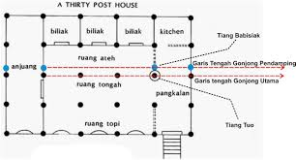
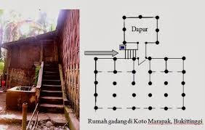

Gambar 18. Denah Rumah Adat Minangkabau

Tiang yang membentang banjar dari depan ke belakang menandai lanjar, sedangkan tiang dari kiri ke kanan menandai sebuah ruang. Jumlah lanjar bergantung pada besar ukuran rumah, bisa dua, tiga dan juga empat. Ruangnya terdiri dari jumlah yang ganjil antara tiga hingga sebelas.

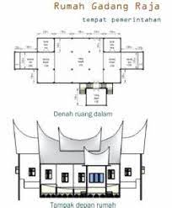
Gambar 19. Tampak Rumah Adat Minangkabau
Archetypes
Dalam rumah Gadang biasanya terbangun atas sebidang tanah milik keluarga indukan dalam suku tersebut secara turun temurun dan hanya dapat dimiliki dan diwarisi dari dan kepada perempuan pada kaum tersebut. Dihalaman depan Rumah Gadang biasanya terdapat dua buah bangunan Rangkiang dan digunakan sebagai tempat penyimpanan padi. Sisi Rumah Gadang pada sayap bangunan disebelahikanan dan kirinya terdapat ruang anjung (Bahasa Minang: anjuang) sebagai tempat pengantin bersanding di tempat penobatan kepala adat, karena itu Rumah Gadang dinamakan pula sebagai rumah Baanjuang. Anjung pada kelarasan Koto-Piliang memakai tongkat penyangga, sedangkan pada kelarasan Bodi-Chaniago tidak memakai tongkat penyangga di bawahnya. Historis yang dianut kedua golongan ini berbeda-beda, golongan pertama menganut konsep pemerintahan yang hirarki menggunakan anjung dan memakai tongkat penyangga, pada golongan kedua anjuang seolah-olah seperti mengapung di udara. Tidak jauh dari komplek Rumah Gadang tersebut biasanya juga dibangun sebuah surau kaum yang berfungsi sebagai tempat ibadah, tempat pendidikan dan juga sekaligus menjadi tempat tinggal lelaki dewasa kaum tersebut yang belum menikah.

Ordering Principle
Ordering principle merupakan konsep-konsep yang biasa digunakan untuk menciptakan pola tatanan ruang dalam suatu komposisi arsitektural. Segi sudut merupakan sarana paling mendasar dalam pengaturan bentukan dan ruangan yang arsitektural.

KESIMPULAN
Penelitian yang mengacu pada Dinamika Akulturasi Budaya pada Arsitektur Masjid dan Tradisional, penelitian ini memfokuskan pada masjid tradisional di Minangkabau yang dianggap unik dan sangat relevan untuk mengungkapkan masyarakat multikulturalisme di Minangkabau. Bangunan masjid yang tersebar ini merupakan satu indicator bahwa di Mingkabau sudah termasuk katagori kota yang multikulturalisme. Dilihat dari kebijakan pemerintah belanda yang memperlakukan sama semua agama baik dalam bentuk kebijakan maupun dalam bentuk pembangunan rumah ibadah. Minagkabau memilik arsitektur yang berbeda, baik bentuk maupun tahun berdirinya. Setelah menganalisis data yang didapat dari hasil observisualisai dan Analisis aktual langsung dengan virtual, menemukan bahwa adanya akulturasi budaya dalam arsitektur bangunan masjid dan bangunan tradisional. Maka akulturasi tersebut disebabkan karena adanya aspek-aspek budaya yang terdapat pada arsitektur masjid, yaitu pada bagian atap berbentuk kubah, terdapatnya mihrab, terbatasnya ruang, lantai yang ikon, kekokohan pada dinding, ornament-ornament, nrtralisasi warna, dan lain-lainnya.
Untuk Rumah Gadang sendiri adalah merupakan salah satu populasi Rumah Gadang yang terbanyak di Provinsi Sumatera Barat. Bahkan sampai saat inipun keberadaan Rumah Gadang tersebut sudah banyak yang tidak dihuni, tidak terawat dan sudah ada yang tidak berdiri lagi. Berdasarkan pola tatanan ruang dalam bangunan Rumah Gadang di kawasan ini dibagi menjadi lima yakni Rumah Gadang tempat tinggal raja yang memiliki ruang tengah pada linier pertama dan kedua, dua tingkat anjuang di kanan dan kiri serta kama tidur di bagian linier ketiga, Rumah Gadang tempat pemerintahan raja yang memiliki ruang tengah dari linier pertama hingga ketiga, dua tingkat anjuang di kanan dan kiri serta dua kamar tidur sebagai tempat istirahat raja dan tamu, Rumah Gadang rakyat golongan satu yang memiliki anjuang tengah di kedua sisi bangunan maupun di salah satu sisi bangunan, Rumah Gadang rakyat kategori dua yang memiliki ruang tengah, tingkat anjuang atas di salah satu sisi dan kamar tidur serta Rumah Gadang rakyat kategori tiga yang hanya memiliki ruang tengah dan beberapa ruang kamar tidur sebagai bentuk dasar dari Rumah Gadang itu sendiri.
Dengan ini, berdasarkan analisis akutualisasi terbukti bahwa percampuran prinsip-prinsip kebudayaan yang ada dalam arsitektur bangunan Masjid dan bangunan Tradisional di Minangkabau dapat menyebabkan akulturasi budaya dan mempengaruhi sekelilingnya.

DAFTAR PUSTAKA
A.A. Navis, Rumah Adat dan Budaya di Minangkabau, Jakarta Grafiti Press, Th.1984
A.M. Yosef Dt. Garang, Pengetahuan Ragam Minangkabau, Jakarta: Direktorat Jenderal Pendidikan Kebudayaan di Minangkabau, 1983
Budihardjo, Tahun 1997 Jakarta,
Sidharta, Eko B, Tahun 2000. Konservasi Lingkungan Sekitar dan Bangunan Tradisional Bersejarah di Surakarta. Gadjah Mada University Press, Yogyakarta.,
Bakar, Aboe, Sejarah Masjid, Jakarta: Adil dan CO, Tahun 1955.
Christian Norberg-Schulz, Intentions in Architecture, The MIT Press, Tahun 1965,
Gafar, Abdul, Sebuah Tinjuan tentang Arsitektur Minangkabau, Seminar Internasional Mengenai Kesusteraan, Kemasyarakatan dan Kebudayaan Minangkabau, Bukittinggi, 1988.
Hamka, Rumah Adat Minangkabau Menghadapi Revolusi, Jakarta: Tekad, Th 1963,
Masjid Dalam Karya Arsitektur Nasional Indonesia, Bandung: Angkasa, TH.1983
Budi, Bambang Setia. TH. 2006. DK S. Th. 1982. Arsitektur Tradisional. Dokumentasi Kebudayaan Daerah sekitar
H.J. de Graf, Th. l963, “The Origin of Javanese Mosque” Journal of Southeast Asian History, IV
Masjid Dalam Karya Arsitektur Nasional Indonesia, Bandung: Angkasa,1983
Roseri Rosdy, Pangaruh Arsitektur Tradisional terhadap Mesjid Raya Bingkudu Sumatera Barat, Depok: 199.
Macrus. Th. (2008). Simbol-Simbol Sosial Kebudayaan Jawa, Hindu dan Islam yang direpresentasikan dalam artefak Masjid Agung Surakarta. Tesis. Universitas Sebelas Maret Surakarta.
Handinoto. (2009). Perkembangan Arsitektur Tionghoa di Indonesia. Dalam A. H. Kustara (Ed.).
(B. Kamajaya, Penerjemah). Jakarta : PT. Central Kumala Sakti.

